Цель: повышение профессионального мастерства педагогов-психологов, участников мастер-класса, демонстрацией экостола, а также получение положительных эмоций при работе с природным материалом.

***Задачи:***1. Познакомить участников мастер-класса с экостолом и использованием его в практике, как диагностический инструмент, для психотерапия, релакса и арттерапии.  
2. Создать положительный настрой при помощи музыкотерапии, природного материала.

3. Раскрыть внутренний потенциал педагога, участников мастер- класса.

**Ожидаемые результаты:**1. Практическое освоение педагогами работы с экостолом на мастер-классе.   
2. Продуктивное использование педагогами-психологами новых технологий.   
3. Мотивировать участников мастер-класса к использованию экостола для реабилитации детей и взрослых.

Оборудование: стол с 22 ячейками с различными природными сенсорными наполнителями: камнями, шишками, рисом, галькой, солью, кинетическим песком, зёрнами кофе, корой дерева, ракушками, красной фасолью, белой фасолью, горохом.

Здравствуйте уважаемые педагоги, меня зовут Гульнара Рифовна, я педагог-психолог, работаю в детском санатории.

Давайте поприветствуем друг-друга и познакомимся.

Упражнение «Ассоциация»

Каждый участник мастер класса

называет свое имя и с кем он себя ассоциирует (например: Света –белочка, потому что не люблю сидеть на месте и т.д).

Ну вот мы и с вами познакомились, а сейчас перейдем к нашей теоретической части, а затем к практической.

Теоретическая часть. 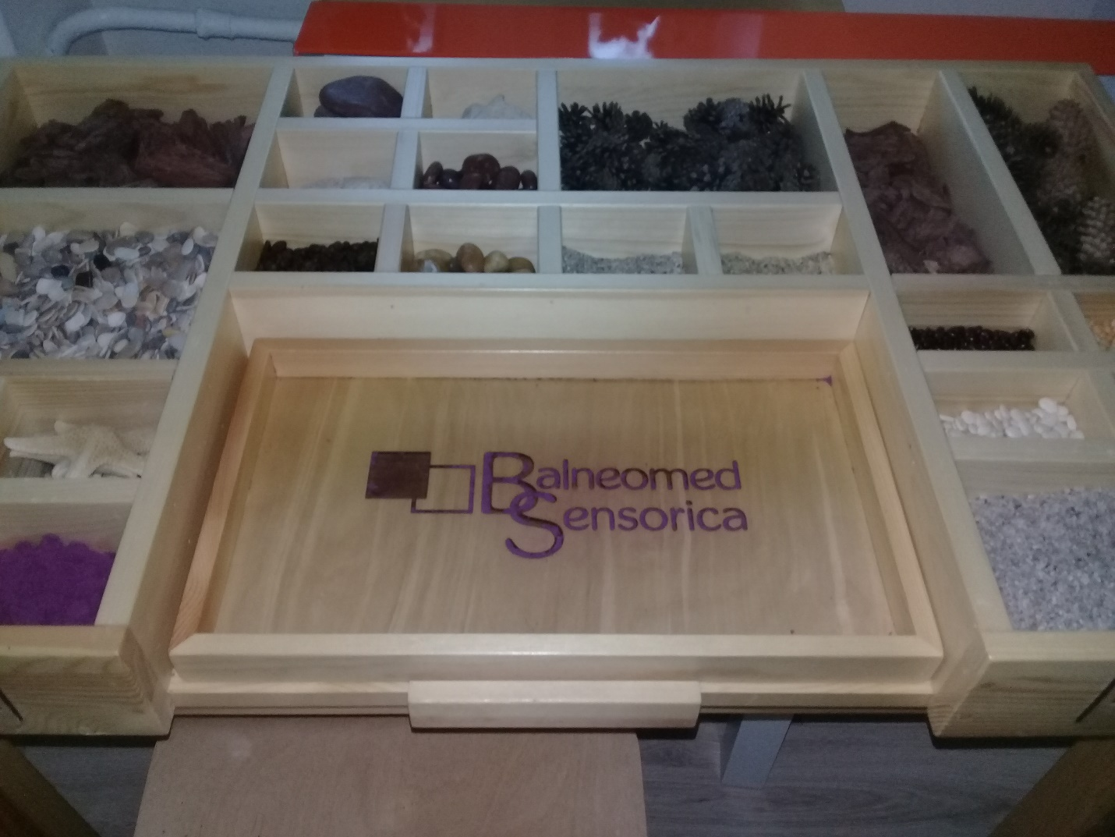

Фото1.

Экосенсорный стол предназначен для развития тактильных ощущений и их воздействия на акупунктурные точки человека, развивает мелкую моторику, воображение, мышление, память. Это оказывает положительное влияние на общее здоровье, укрепляет иммунитет, а также снижает стресс.

ЭкоСтолы активно применяются в качестве инструмента релаксации, арттерапии, психотерапии и психодиагностики, также их используют для реабилитации детей с РАС. Занятия с оборудованием способствуют эффекту успокоения и оказывают общее благотворное влияние на психику. И сейчас мы с вами в этом убедимся.

Практическая часть:

Перед вами набор из природного материала (шишки, камни, ракушки кора дерева и т.д.) придумайте каждый свою композицию.

Каждый из участников составляет из набора свою поделку из природного материала.

Затем обсуждаем, какие ощущения получили при изготовлении своих поделок.

А сейчас я раздам карточки с заданиями,

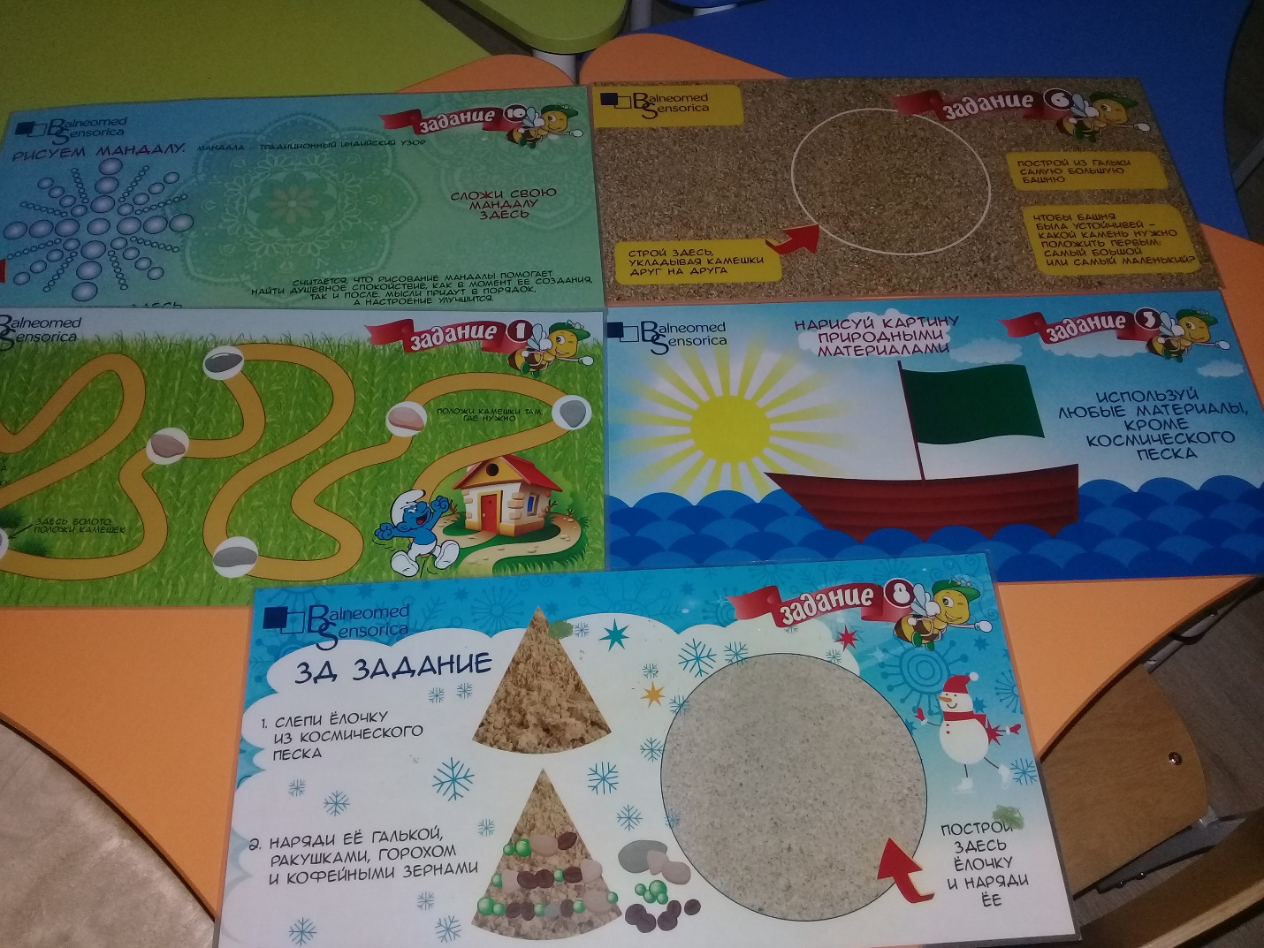

Фото2

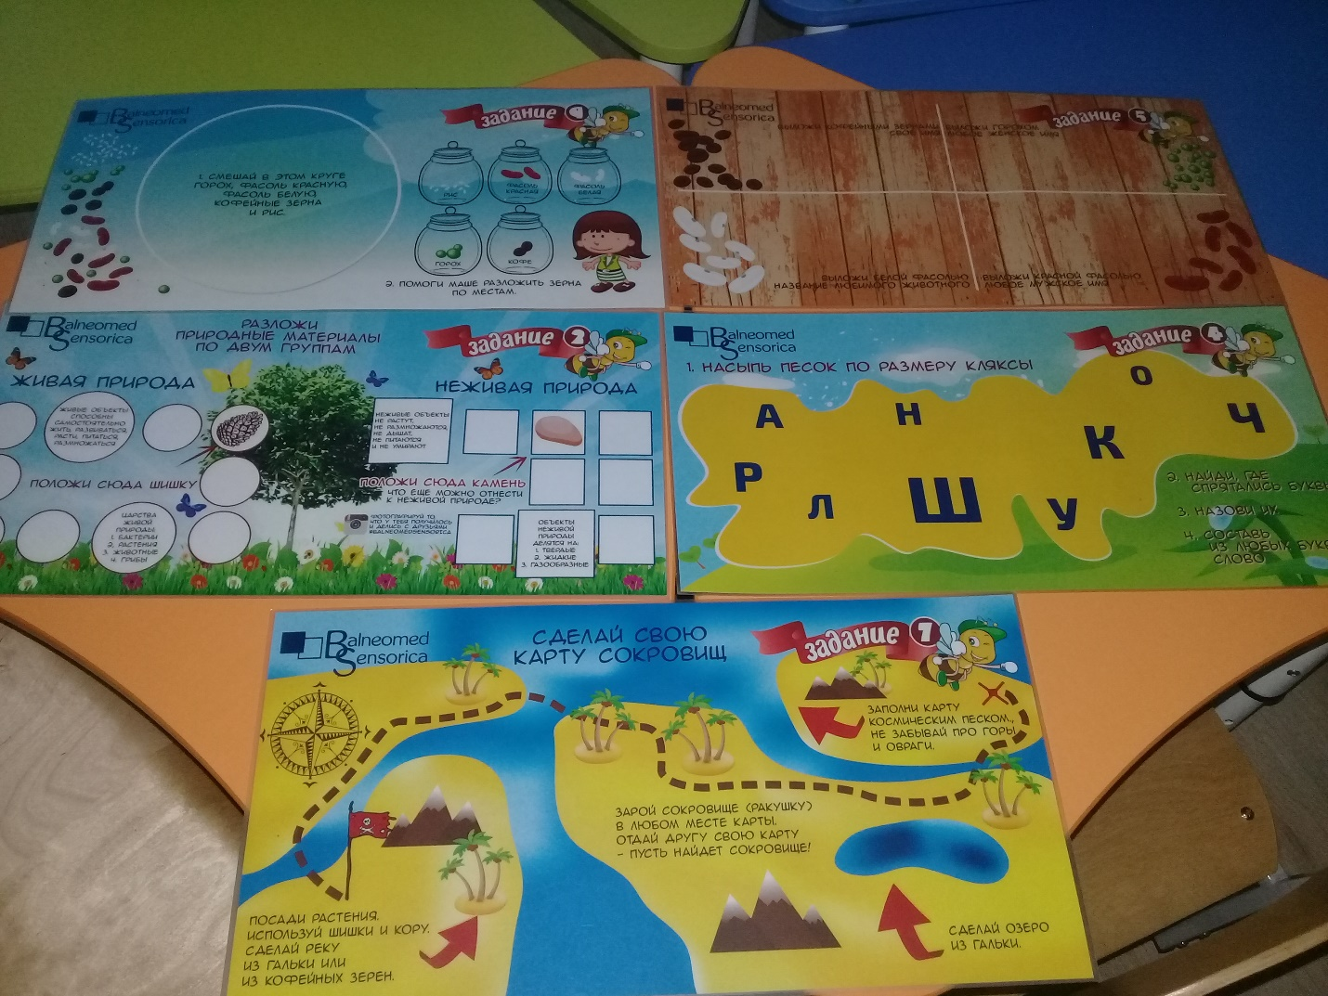

Фото 3

например: нарисуй картинку природными материалами, используй любые метериалы, кроме космического песка. Играет музыка все участники выполняют свои задания.

Карточек –заданий 10 шт.

Обсуждение выполненных заданий.

Показ фото детей за работой на экостоле.

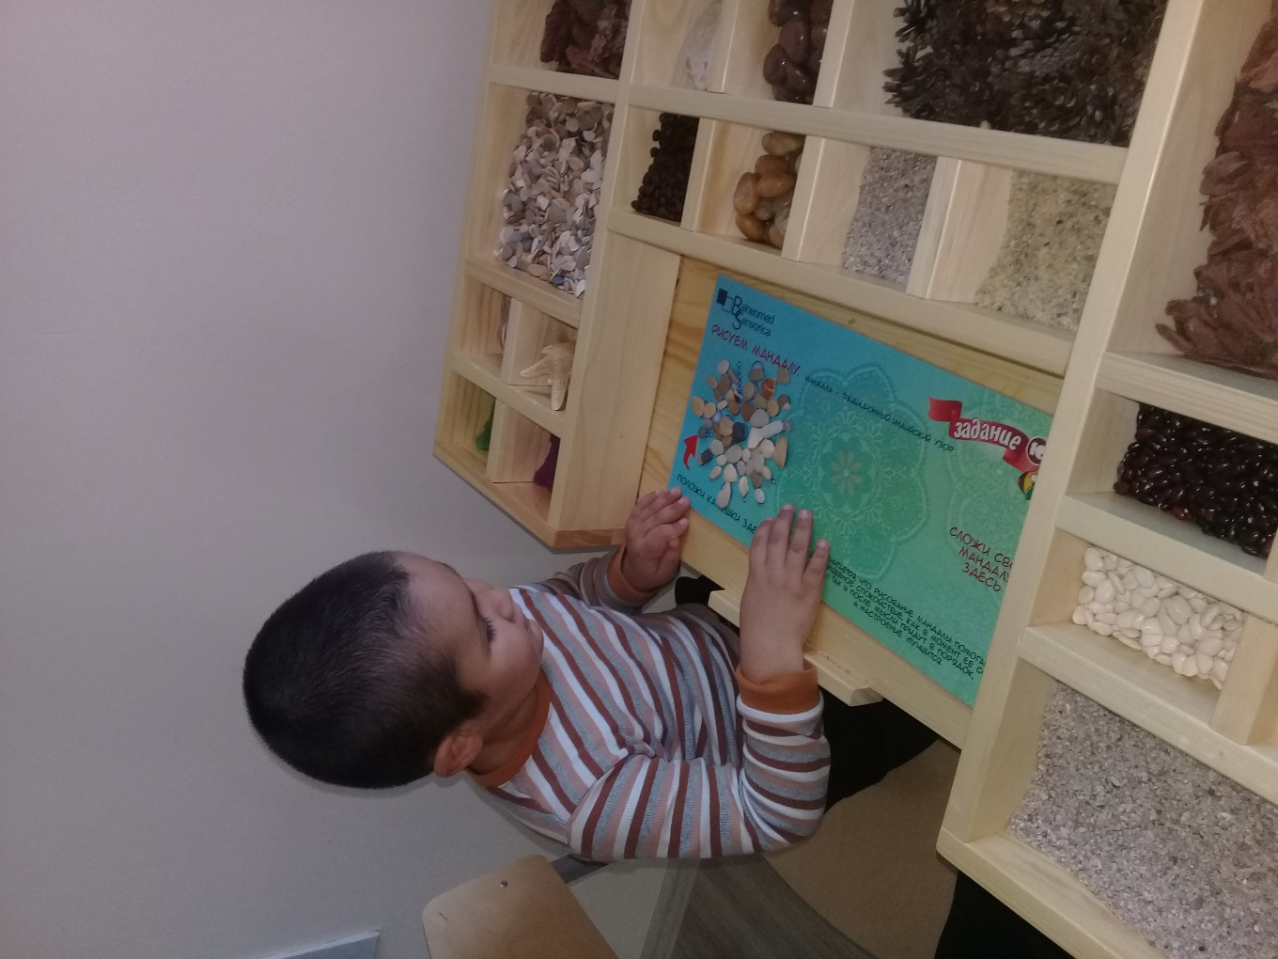

Фото 4

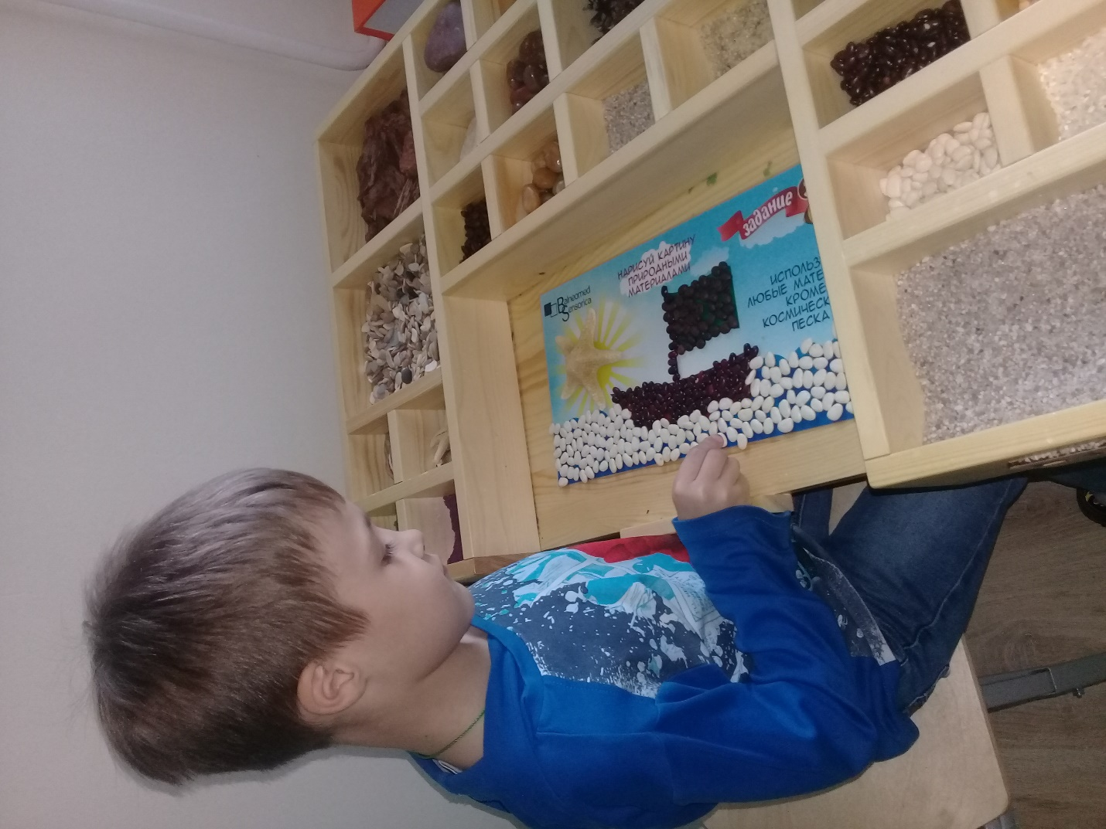

Фото 5

Заключительная часть.

**Упражнение «Клубок».**  
Участники встают в шеренгу и берут друг друга за руки, затем первый начинает закручиваться вокруг своей оси и тянет за собой остальных, пока не получится «спираль». В этом положении участники должны пройти некоторое расстояние. Можно предложить группе в конце своего движения осторожно присесть на корточки.

На этом наш мастер класс завершен: «Всем спасибо за участие»!

Мастер класс для педагогов «Применение ЭкоСенсорного стола в работе педагога-психолога» .

Проводит педагог-психолог ГАУЗ РПНС «Акбузат» Габдинурова Гульнара Рифовна